## 发表论文（纸质刊物扫描）

一、以下粘贴论文所在刊物在新闻出版机构查询结果截图

网址：（https://www.nppa.gov.cn/bsfw/cyjghcpcx/qkan/index.html）

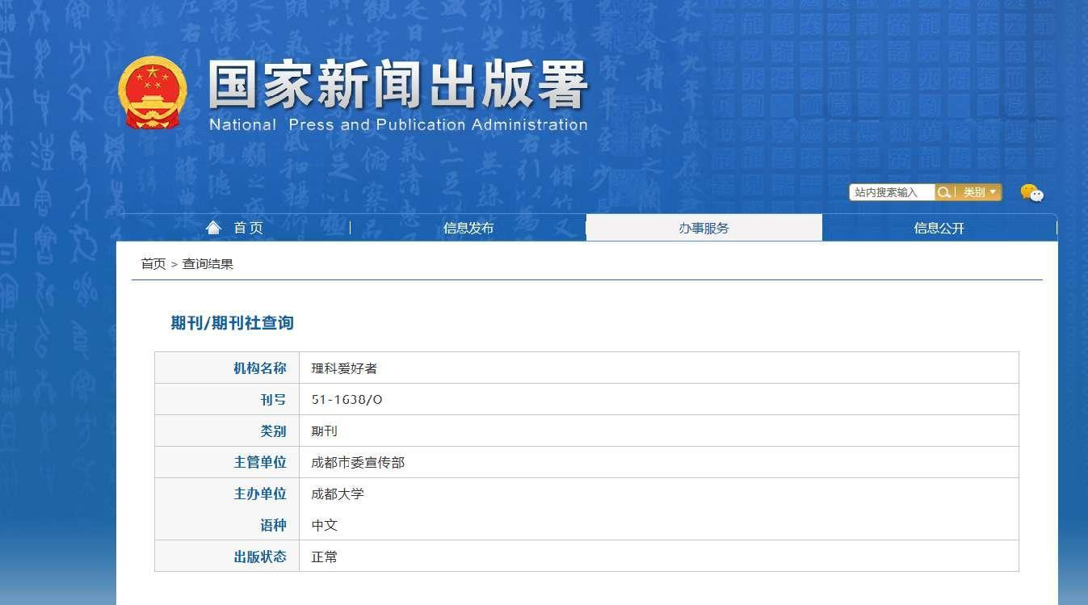

二、以下粘贴刊物含刊号的页面（若是报纸则粘贴刊物名和期数）（每图占一页）

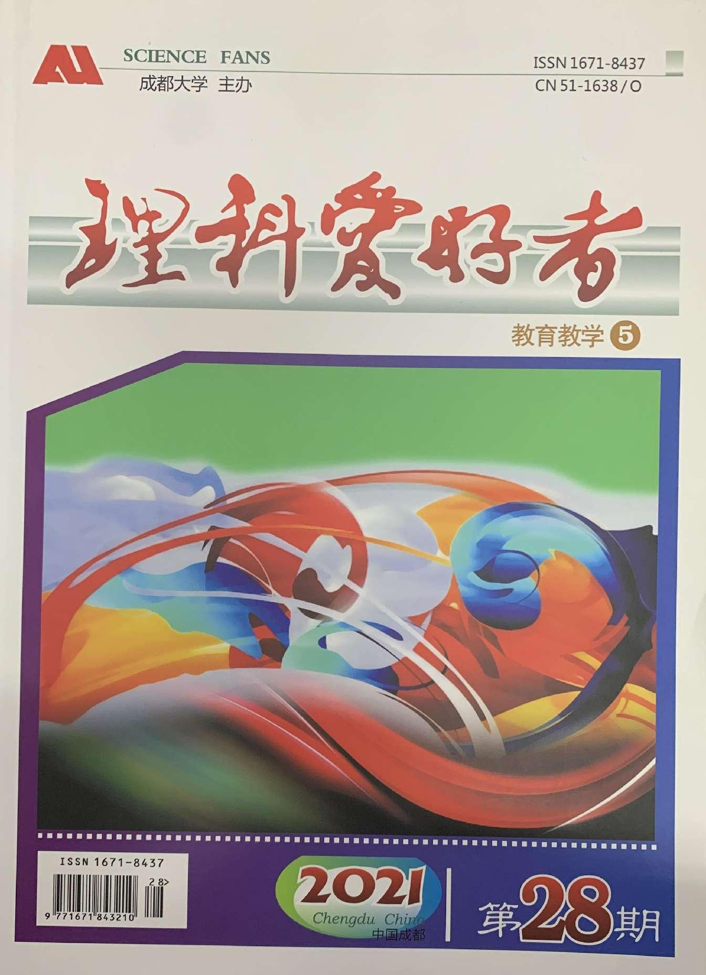

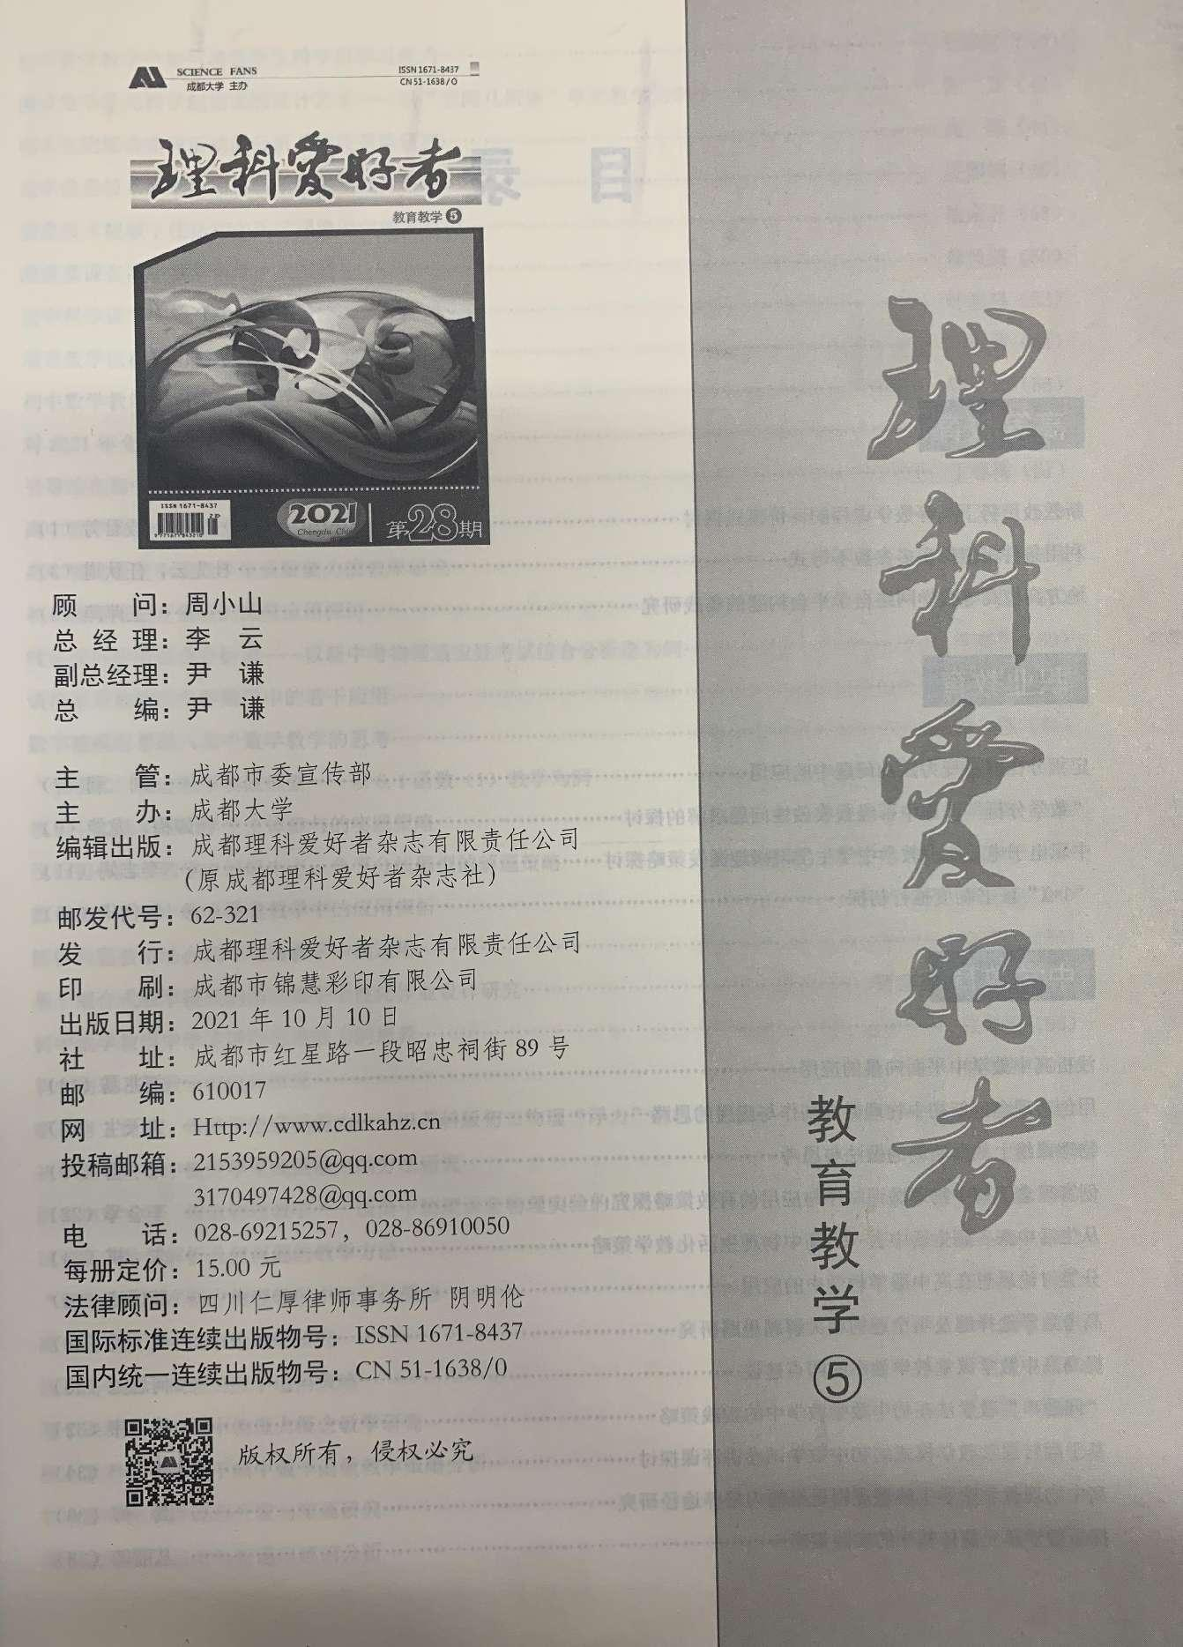

1. 以下粘贴论文所在目录页（每图占一页，红线划出作者）

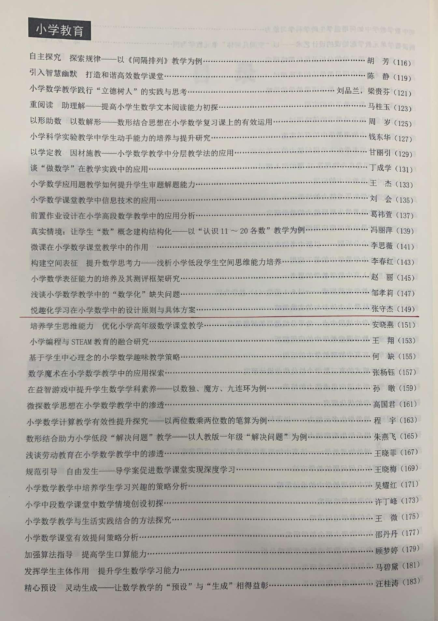

1. 以下粘贴论文图片（每图占一页）

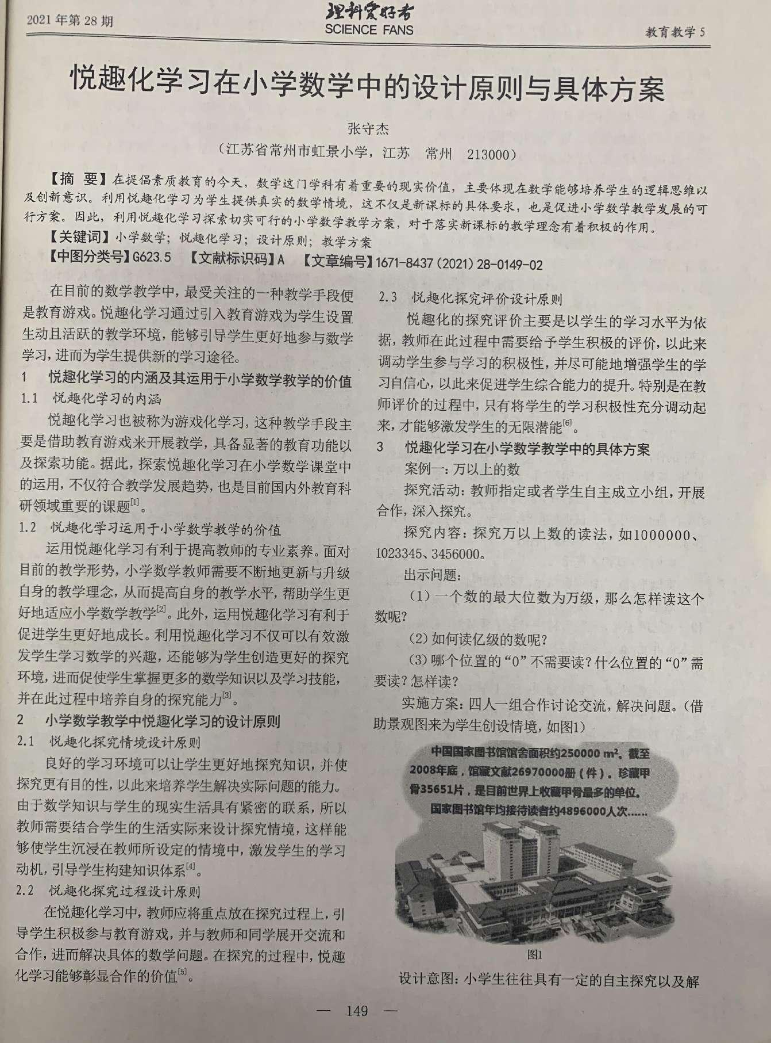

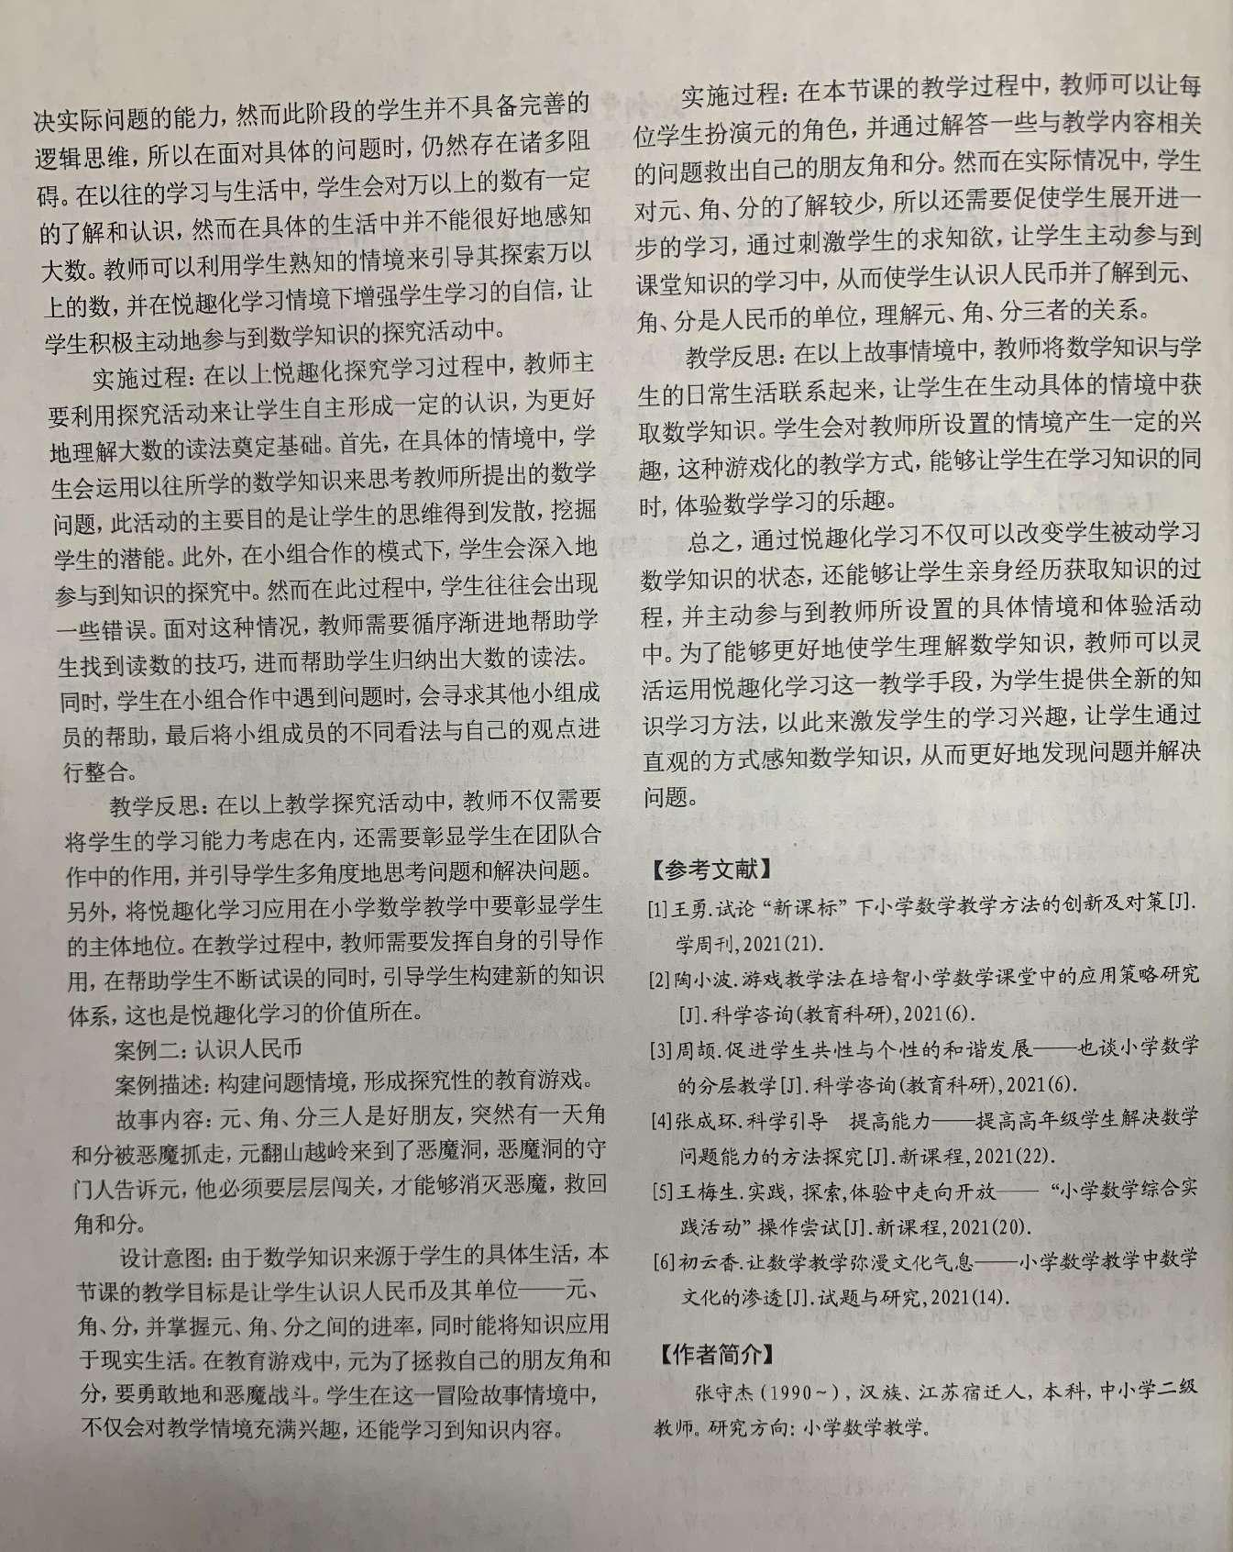

1. 以下粘贴论文电子

**悦趣化在小学数学中的设计原则与行动方案**

江苏省常州市虹景小学 张守杰

**摘要：**在发展全面教育期间，数学这门学科有着重要的现实价值，体现在培养学生的思维逻辑以及创造意识上，并通过此获取更多的数学技能，进而应用到具体的生活与学习中。利用悦趣化来为学生提供真实的解决数学情境，这不仅是新课标的具体要求，也是促进小学数学更好发展的可行方案，所以据此，利用悦趣化在小学数学中探索切实可行的教学行动方案，对于实现新课标的教学理念有着积极的作用。

**关键词：**小学数学；悦趣化教学方法；设计原则；行动方案

目前在数学教学中最为关注的一项教学手段便是教育游戏，通过游戏化的教学来为学生设置情境且生动的教学环境，通过此不仅可以帮助学生克服潜在的抽象性，还能够帮助学生更好地参与到数学思维的学习中，进而为学生提供悦趣化这条新的学习途径。

**1 悦趣化的内涵及其运用于小学数学中的价值**

1.1 悦趣化的内涵

悦趣化学习（game-based learning），也被称之为游戏化学习，这种教学手段主要是借助教育学习的形式，具备显著的教育性能以及探索性能，进而将现代化的教学优势淋漓地体现。据此，探索悦趣化学习法在小学数学课堂中的运用，不仅符合科学化的学科发展趋向，也是目前国内外教育科研领域重要的课题内容。

1.2 悦趣化运用于小学数学中的现实价值

一方面，有利于提升教师的专业素养。面对目前的教育情境，作为小学数学教师，需要不断的更新与升级自身的教学理念，从而实现自身的教学价值，向学生传递科学的教学信念，目的是为了帮助学生能够更好的适应小学数学教育，只有教师将全身心的热情投入到本职工作中，方可紧密遵守教学目标以及教学所需要的情境。

另一方面，有利于促进学生的更好成长。利用悦趣化不仅可以深入的激发小学生学习数学的探究兴趣，还能够为学生创造更好的探究环境，让学生与环境和数学知识融为一体，进而促使学生接触更多的数学知识以及数学技能。通过悦趣化来帮助学生形成高阶思维能力，在此过程中毋庸置疑的是当前小学生是不具备成熟且完善的思维能力，所以面对当下的教育环境，需要重视信息化的运用以及信息化所具备的辅助功能。所以利用悦趣化在小学数学中的价值，学生可以真切的感受其中的特性并适应这一学习模式，通过此将学生的学习动机得以更好的挖掘，让学生能够自主构建与自身需求相匹配的学习环境，并在此过程中帮助学生培养探究能力。

**2 小学数学教学中悦趣化的设计原则**

2.1 悦趣化探究情境设计原则

在良好的学习环境下，可以让学生更好的去探究知识，并使得这次探究更有目的性，让学生在操作与推理的过程中都能够做到有据可循，并以次来培养学生解决实际问题的能力。由于数学知识与学生的现实生活具有紧密的关系，所以教师需要结合学生的具体生活情境来为其设计探究情境，这能够帮助学生主动沉浸在所设定的环境中，并激发学生的学习动机让学生重新构建知识体系。

2.2 悦趣化探究过程设计原则

在悦趣化的学习方法中主要将重点放置了学习过程中，通过悦趣化的运用，可以让学生将教育游戏进行良好的操作，并与教师所设定的游戏内容来展开交流和合作，进而解决具体的数学问题。在探究的过程中悦趣化主要是能够彰显学生学习过程中合作的价值，由于合作作为学习数学知识中的一项重要组织形式，所以学生通过此会对探究学习形成不同的印象，例如可以结合分组的性质，让学生采取协作分组方法，并让学生采取指派和自愿的方式来参与到探究学习中，进而将悦趣化的特性加以彰显。

2.3 悦趣化探究评价设计原则

在教育中促使学生发展的价值所在便是追寻教育的现实价值。在悦趣化探究评价中主要是以学生的学习水平作为主要依据，所以在此过程中教师需要为学生提供积极的评价意见，以此来调动学生参与学习的积极性，并在尽可能的保护好学生的自尊心，让学生能够自主的参与学习过程中，以此来推动学生的综合能力提升。特别是在教师评价的过程中，切忌出现批评和嘲讽的行为，只有将学生的潜在优势得以充分发挥，方可激发学生的无限潜能。

**3 悦趣化在小学数学中的行动方案**

案例一：《万以上的数》

探究活动：指定或者资源成立小组，开展合作，深入探究

探究内容：探究万以上数的读法，例如，1000000、1023345、3456000

出示问题：

①在一个数中，若其最大为亿级，那么，怎样来读这个数呢？

②如何去读亿级、万级的数呢？

③具体是哪个位置的“0”不需要读？什么位置的“0”需要读，怎样读？

实施方案：四人一组合作讨论交流，解决问题。（借助景观图来为学生创设情境，如图1）

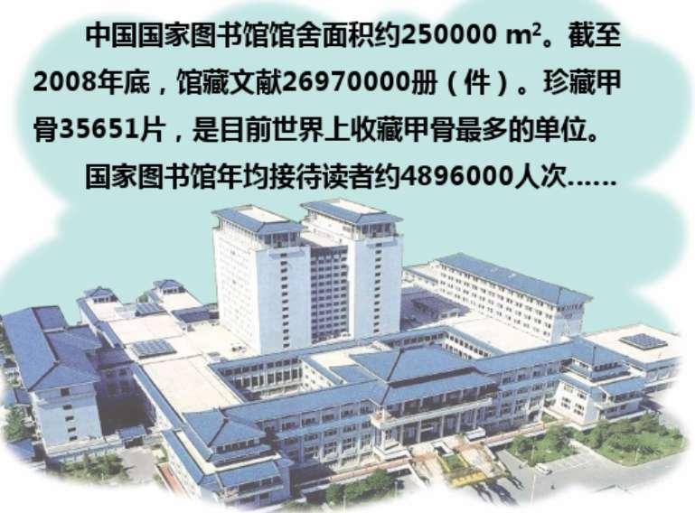

图1

设计意图：对于小学阶段的学生而言，具有一定的自主探究以及解决实际问题的能力，然而由于此阶段的学生并不具备完善的思维逻辑能力，所以在面对具体的问题时，仍然存在诸多阻碍。在以往的学习与生活中，学生会对万以上的数有一定的了解和认识，然而在具体的生活中并不能很好的去感知大数，但是通过为学生创设情境，利用学生熟知的景观来帮助学生，勇敢的探索万以上的数，并在悦趣化的学习情境下帮助学生提升学习的自信，让学生积极主动参与到数学知识探究活动中，从而为学生打造开放式的教学情境。

实施过程：在本环节的乐趣化探究学习过程中，主要利用探究活动来让学生自主形成一定的认识，并更好的去理解大数的读法。首先在探究活动中主要强调了学生的自主探究能力的重要性，特别是在具体的情境中，学生会利用以往的数学信息来思考教师所提出来的数学问题，在此活动中，主要目的是让学生的思维得到发散并挖掘学生潜在的能力。此过程教师会帮学生列举一些日常生活中常见的情境，然而由于小学学生的思维并不完善，所以在具体的情境中会为学生提供相应的问题，例如，让学生如何快速的读出大数，所以在悦趣化的探究期间，学生会产生一定的求知欲望。此外，在小组合作的模式下，学生会深入的参与到知识的探究中，然而在此过程中学生会出现错误的情况。面对这种情况，教师需要以循序渐进的方式帮助学生去找到读数的技巧，进而帮助学生归纳出大数的读法。与此同时，学生在小组合作的支持下会结合自身所学去寻求帮助，最后并征求小组成员中的不同看法，并与自身看法进行整合。

教学反思：在这节教学探究活动中，不仅需要考虑学生的行动能力，还需要彰显学生在团队合作中的能力，并引导学生立足于多方面的角度去思考问题和解决问题。另外需要将悦趣化学习应用到具体的情境中，目的是为了彰显学生的主体地位，在此过程中，教师需要发挥自身的辅助功能，帮助学生不断试误的同时，与学生构建新的知识体系，这也是悦趣化的现实价值所在。

案例二：《认识人民币》

案例描述：构建问题情境，形成探究性的教育游戏。

故事内容：元、角、分三人是很好的朋友，突然有一天自己的朋友被恶魔抓走，角和分翻山越岭来到了恶魔洞，恶魔动物守门人员告诉元必须要层层闯关，才能够消灭怪兽病，救回角和分。

设计意图：由于数学知识扎根于学生的具体生活，帮助学生认识人民币，目的是为了让学生更好的认识人民币以及其中的单位元、角、分，并利用元、角、分之间的进率来应用至现实生活中。而在教育游戏中，元为了拯救自己的朋友角和分，勇敢的和怪兽战斗，学生在这一冒险故事情境中，不仅想要学习到知识内容，还会对教学情境充满了好奇，并能在对短时间参与到探究内容当中。

实施过程：在本节课的教学过程中，教师可以让每一位学生充当“元”的角色，并勇敢地去救出自己的朋友角和分。然而在现实情况中，学生并不会对元、角、分有过多的了解，所以还需要促使学生展开进一步的学习，通过刺激学生的求知欲，让学生主动参与到课堂中来揭示本节课的内容，认识人民币，并让学生了解到元、角、分是人民币的单位，在此过程向学生提出元、角、分三者的关系，以及生活中什么是元？

教学反思：在学习故事情境中，学生会对所设置的情境产生一定的亲切感并主动参与到其中的学习中，特别是像这种游戏化的教学，能够让学生在感受的过程中体验课堂中的视觉效果。加上多媒体技术的辅助下，学生可以有更为直观的感受，从而提升学习热情。与此同时，教师需要清楚的认识到现代化教学与传统教学的区别，并利用教学情境来让学生更好的认识人民币，通过数学这一学科与学生的日常生活进行紧密的连接，让学生在具体情境中获取数学知识。

**结束语：**总而言之，通过悦趣化探究学习不仅可以改变传统学生学习数学知识的方式，还能够让学生通过自身的经历来获取知识内容，并主动参与到教师所设置的具体情境和体验中。为了能够更好的客服数学学科的抽象性，可以将悦趣性作为一项教学工具，为学生提供全新的知识构建方法，以此来激发学生的学习兴趣，让学生通过直观的方式来感知数学知识，从而更好的去发现问题和解决问题。

**参考文献：**

[1]王勇.试论“新课标”下小学数学教学方法的创新及对策[J].学周刊,2021(21):81-82.

[2]陶小波.游戏教学法在培智小学数学课堂中的应用策略研究[J].科学咨询(教育科研),2021(06):207-208.

[3]周颉.促进学生共性与个性的和谐发展——也谈小学数学的分层教学[J].科学咨询(教育科研),2021(06):240-241.

[4]张成环.科学引导 提高能力——提高高年级学生解决数学问题能力的方法探究[J].新课程,2021(22):62.

[5]王梅生.实践，探索，体验中走向开放——“小学数学综合实践活动”操作尝试[J].新课程,2021(20):144.

[6]初云香.让数学教学弥漫文化气息——小学数学教学中数学文化的渗透[J].试题与研究,2021(14):195-196.